Рабочий лист
2
ФИ ___________________________________________________ класс_________
Заполните таблицу
№ п/п | Название микропрепарата | Увеличение микроскопа |  |  | Выполните рисунок и укажите части клетки
№ п/п | Название микропрепарата | значение окуляра | значение объектива | общее увеличение | Выполните рисунок и укажите части клетки
 | Вывод:



4. Оцените свою работу:
Мало что получилось, было трудно!
Не всё получилось, но я старался!
Всё успел!

ИНСТРУКЦИЯ ПО ВЫПОЛНЕНИЮ ЛАБОРАТОРНОЙ РАБОТЫ
1
1. Прочитайте
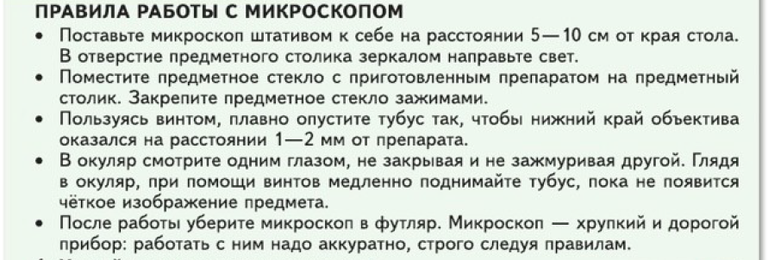

2. Ход работы
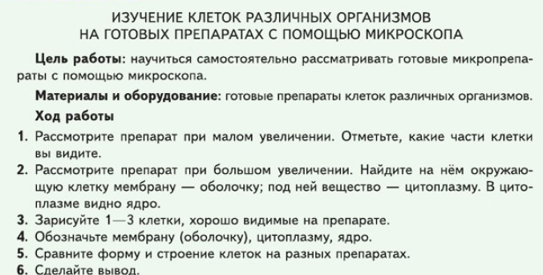

3. Все данные внесите в таблицу
Значение окуляра х Значение объектива = Общее увеличение
(пример: 10х15=150)

Рабочий лист
2
ФИ ________________________________________ _________ кл
Заполните таблицу
№ п/п | Название микропрепарата | Увеличение микроскопа | Выполните рисунок или наклейте изображение, полученное на компьютере
 | Вывод:


Мало что получилось, было трудно!
Не всё получилось, но я старался!
Всё успел!
Оцените
свою
работу:
ИНСТРУКЦИЯ ПО ВЫПОЛНЕНИЮ ЛАБОРАТОРНОЙ РАБОТЫ
1
С ЦИФРОВЫМ МИКРОСКОПОМ
Ход работы
1. Подключите к компьютеру цифровой микроскоп через USB-разъем.
2. Откройте программу «НауЛаб» на компьютере.
3. Перейдите в раздел «Биология».
4. Появится окно, на верхней панели нажмите кнопку «Камера».
5. Выберите устройство видеозахвата Integrated Webcam.
6. Направьте камеру на готовый микропрепарат, покрутите колёсико, добейтесь резкого изображения.
7. Сделайте фото препарата: нажмите кнопку «Сохранить изображение в файл».
8. Наклейте изображение или зарисуйте (таблица)

